Erstes VDWF-Praxisforum „Additive Fertigung“: Die Frage ist nicht, ob 3D-Druck, sondern wie und wann!

3D-Druck im Werkzeug- und Formenbau – dieses Thema wird immer präsenter. Das beweist auch die rege Beteiligung am VDWF-Arbeitskreis „Additive Fertigung“. Dieser diente Anfang Oktober als Basis, um ein erstes Praxisforum durchzuführen. Die zweitägige Veranstaltung war ein voller Erfolg.

Was als VDWF-Arbeitskreis begann, bildete am 10. und 11. Oktober in Ditzingen den Auftakt zum ersten VDWF-Praxisforum „Additive Fertigung“. Nach den Foren Werkzeugbau und Kunststofftechnik ist damit das dritte vom Verband Deutscher Werkzeug- und Formenbauer initiierte Praxisforum an den Start gegangen und bietet den Teilnehmern neueste Impulse aus der Forschung, gepaart mit fruchtbarem Praxisaustausch.

Rege Diskussionen über neueste Entwicklungen

Seit zwei Jahren trifft sich der Arbeitskreis „Additive Fertigung“ unter der Leitung von Prof. Stefan Roth von der Hochschule Schmalkalden, Angewandte Kunststofftechnik, im Monatstakt. „Der Arbeitskreis ist äußerst aktiv und die Mitgliederzahl wächst stetig“, so VDWF-Geschäftsführer Ralf Dürrwächter. In Kooperation mit dem Fachgebiet Maschinen und Technologien für die Additive Präzisionsfertigung metallischer Bauteile (MTAP) der TU Berlin wurde der VDWF-Initiative deshalb nun ein eigenes, jährlich stattfindendes Praxisforum zur Seite gestellt.

Richard Bannmüller, Geschäftsführer der Trumpf Laser- und Systemtechnik, begrüßte als Gastgeber die Teilnehmer der Veranstaltung am Unternehmensstandort in Ditzingen. Den fachlichen Auftakt machte Christoph Dörr von Innoteque Solutions mit seinem Impulsvortrag „Printing Hot“, in dem er die Möglichkeiten beim Drucken von 1.2343 bzw. 1.2344 im beheizten Bauraum erörterte. Mathias Gebauer vom Fraunhofer-Institut für Werkzeugmaschinen und Umformtechnik IWU steuerte einen Vortrag zum Thema „Einsatzpotenzial von Laserpulverbettverfahren in der Ur- und Umformtechnik“ bei. Über aktuelle Einsatzfelder des Metall-3D-Drucks im Betriebsmittelbau referierte Martin Bock, der diesen Bereich bei Audi verantwortet. Um die richtigen „Investitionsentscheidungen bei Maschinen zur Additiven Fertigung von metallischen Werkzeugeinsätzen“ aus Sicht des Werkzeugmachers ging es bei Thomas Weinmann von H&B Electronic. Zum Thema „Neueste Entwicklungen in der Additiven Fertigung“ referierte Janek Maria Fasselt in Vertretung von Prof. Julian Polte vom Fraunhofer-Institut für Produktionsanlagen und Konstruktionstechnik IPK und vom MTAP der TU Berlin.

„Die rege Beteiligung der Gäste an den Diskussionen war bemerkenswert“, berichtet Dürrwächter. So entstanden unmittelbar an die Vorträge anknüpfend lebhafte Gespräche. „Dabei waren alle äußerst transparent und offen. Niemand hat sich gescheut, von den eigenen Problemen zu berichten bzw. die entwickelten Lösungen darzulegen“, so Dürrwächter. Ein Erfahrungsaustausch direkt aus der Praxis – „genau dafür ist das Forum gedacht“, sagt auch Prof. Stefan Roth.

Voraussetzungen für umfangreiche Anwendung der 3D-Technologie im Werkzeug- und Formenbau sind bereits vorhanden – man muss sie nur noch nutzen!

Konkrete Praxiseinblicke gab auch der Betriebsrundgang bei der Firma Trumpf: Im Showroom und im Applikationslabor des Laserspezialisten erhielten die Teilnehmer Einblicke in neueste Maschinentechnologien und Verfahren. Die Gespräche drehten sich dabei um Überlegungen zur Gestaltungsfreiheit bei der Kühlkanalauslegung, um die Herstellung poröser Materialien, um Leichtbau oder um Ressourcen- und Energieeffizienz. „Wenn es um 3D-Druck im Werkzeugbau geht, ist die Frage nicht mehr, ob, sondern wie und wann“, dessen ist sich Roth vor diesem Hintergrund sicher. „Anlagen, Materialien, Standfestigkeiten in der 3D-Technologie sind da – es geht jetzt darum, die Prozesse zu validieren und Vertrauen zu schaffen.“

Erfahrungen mit additiven Fertigungsverfahren zu sammeln und sich darüber mit den Akteuren der Branche auszutauschen, ist das Ziel des VDWF-Praxisforums Additive Fertigung. Und die gute Stimmung während der Vorträge, der Führungen und des Vorabendevents legt nahe, dass dieses Ziel bei der Premierenveranstaltung des Forums auch erreicht wurde. Nächstes Jahr soll die Veranstaltung am 29. und 30. Juni in größerem Maßstab an der TU Berlin stattfinden. Save the date!

Bildunterschriften

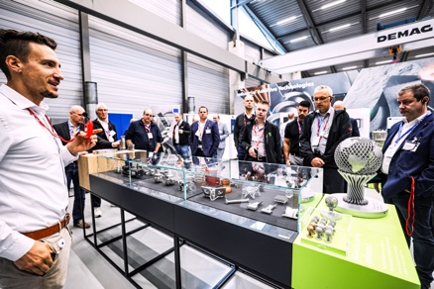
M41_9276.jpg
Konkrete Einblicke in die 3D-Technologie erhielten die Teilnehmer des VDWF-Praxisforums „Additive Fertigung“ auch beim Betriebsrundgang durch das Applikationslabor und den Showroom des Laserspezialisten Trumpf in Ditzingen.
(Foto: VDWF)
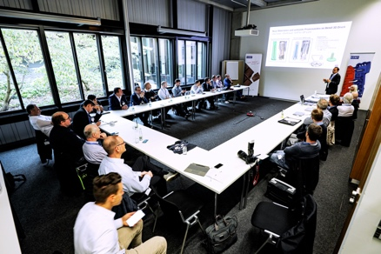
M41_9179.jpg
(Foto: VDWF)
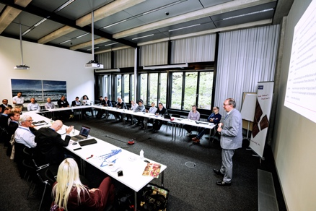
M41_9204.jpg
Prof. Stefan Roth begrüßt die Teilnehmer des VDWF-Praxisforums „Additive Fertigung“ bei Trumpf in Ditzingen.
(Foto: VDWF)
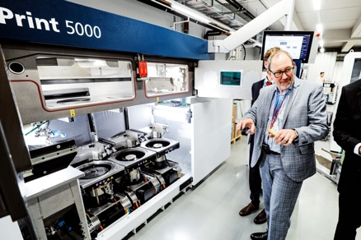
M41_9337.jpg
Konkrete Einblicke in die 3D-Technologie erhielten die Teilnehmer des VDWF-Praxisforums „Additive Fertigung“ auch beim Betriebsrundgang durch das Applikationslabor und den Showroom des Laserspezialisten Trumpf in Ditzingen.
(Foto: VDWF)
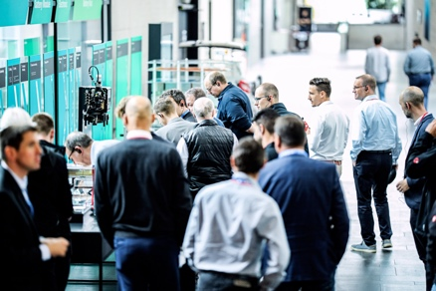
M42_6352.jpg
(Foto: VDWF)
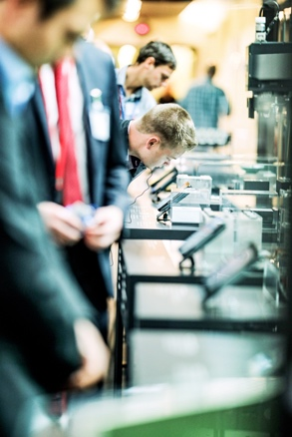
M42_6378.jpg
(Foto: VDWF)
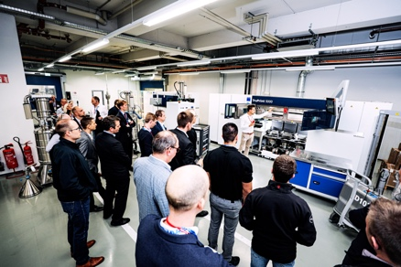
M41_9313.jpg
(Foto: VDWF)

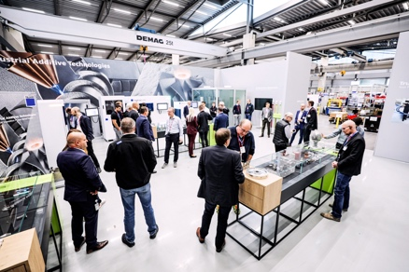
M41_9255.jpg
(Foto: VDWF)
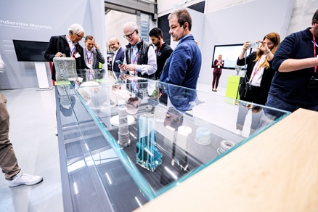
M41_9221.jpg
(Foto: VDWF)
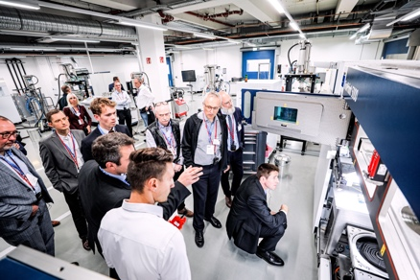
M41_9325.jpg
(Foto: VDWF)
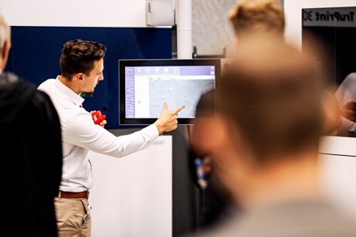
M42_6461.jpg
(Foto: VDWF)
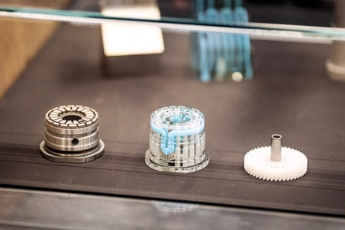
M42_6444.jpg
3D-Druck im Werkzeug- und Formenbau: Musteranwendung eines konturnah temperierten Werkzeugeinsatzes.
(Foto: VDWF)
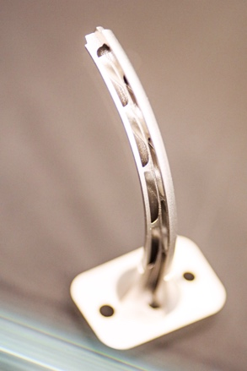
M42_6448.jpg
3D-Druck im Werkzeug- und Formenbau: Musteranwendung eines konturnah temperierten Werkzeugeinsatzes.
(Foto: VDWF)
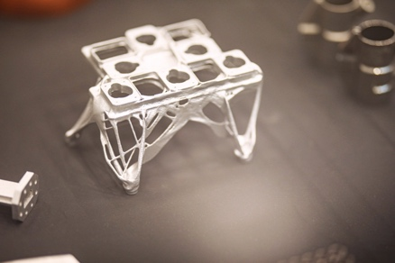
M42_6381.jpg
Muster für die Möglichkeiten 3D-gedruckter Leichtbaustrukturen.
(Foto: VDWF)
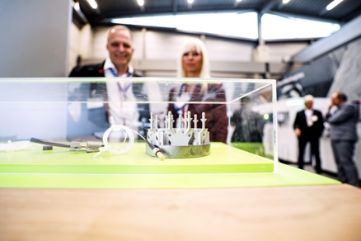
M41_9285.jpg
(Foto: VDWF)
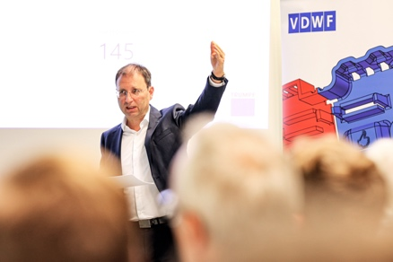
M42_6299.jpg
Richard Bannmüller, Geschäftsführer der Trumpf Laser- und Systemtechnik, begrüßte als Gastgeber die Teilnehmer des VDWF-Praxisforums „Additive Fertigung“ am Unternehmensstandort in Ditzingen.
(Foto: VDWF)
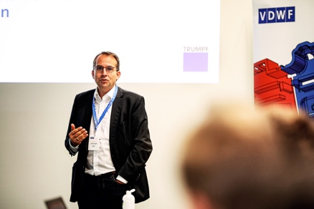
M42_6323.jpg
Den fachlichen Auftakt des VDWF-Praxisforums „Additive Fertigung“ machte Christoph Dörr von Innoteque Solutions mit seinem Impulsvortrag „Printing Hot“, in dem er die Möglichkeiten beim Drucken von 1.2343 bzw. 1.2344 im beheizten Bauraum erörterte.
(Foto: VDWF)
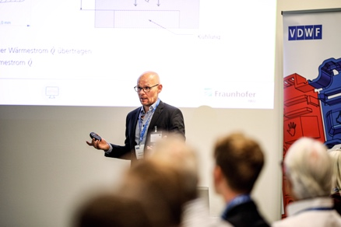
M42_6346.jpg
Mathias Gebauer vom Fraunhofer-Institut für Werkzeugmaschinen und Umformtechnik IWU steuerte beim VDWF-Praxisforum „Additive Fertigung“ einen Vortrag zum Thema „Einsatzpotenzial von Laserpulverbettverfahren in der Ur- und Umformtechnik“ bei.
(Foto: VDWF)
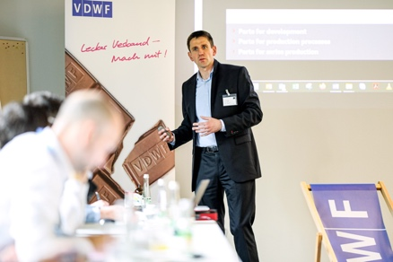
M42_6537.jpg
Über aktuelle Einsatzfelder des Metall-3D-Drucks im Betriebsmittelbau referierte Martin Bock, der diesen Bereich bei Audi verantwortet.
(Foto: VDWF)
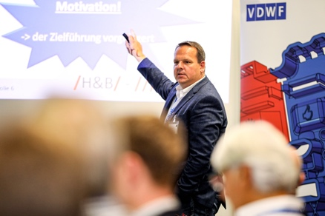
M42_6549.jpg
Um die richtigen „Investitionsentscheidungen bei Maschinen zur Additiven Fertigung von metallischen Werkzeugeinsätzen“ aus Sicht des Werkzeugmachers ging es bei Thomas Weinmann von H&B Electronic.
(Foto: VDWF)
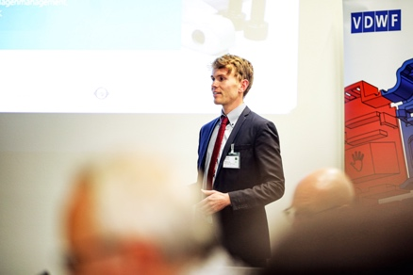
M42_6553.jpg
Zum Thema „Neueste Entwicklungen in der Additiven Fertigung“ referierte Janek Maria Fasselt in Vertretung von Prof. Julian Polte vom Fraunhofer-Institut für Produktionsanlagen und Konstruktionstechnik IPK und vom Fachgebiet Maschinen und Technologien für die Additive Präzisionsfertigung metallischer Bauteile (MTAP) der TU Berlin.
(Foto: VDWF)
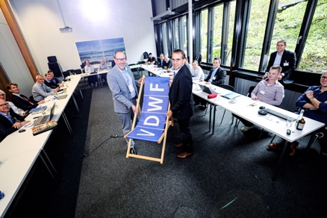
M41_9339.jpg
Prof. Stefan Roth übergibt als Gastgeschenk den obligatorischen VDWF-Liegestuhl an Christoph Dörr.
(Foto: VDWF)
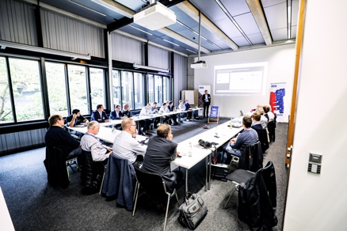
M41_9344.jpg
(Foto: VDWF)

